Учреждение образования

«БЕЛОРУССКИЙ ГОСУДАРСТВЕННЫЙ ТЕХНОЛОГИЧЕСКИЙ УНИВЕРСИТЕТ»

Защита информации и надёжность информационных систем

Студент: Кальчевский Д. А.

ФИТ 3 курс 1 группа

Преподаватель: Сазонова Д.В.

Минск 2024

**Ход работы:**

Разработать авторское приложение используя арифметический метод сжатия/распаковки данных.

С помощью приложения выполнить прямое и обратное преобразования сообщений.

Нужно выполнить задание, состоящее из двух частей:

Первая часть:

Сжимаемое сообщения: семенохранилище.

Вторая часть:

Сжимаемое сообщения: семенохранилищепеснетворчество.

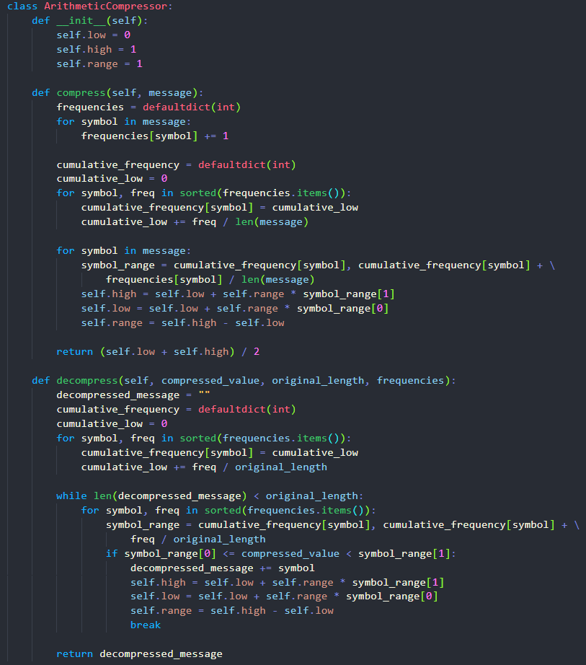

Рисунок 1 – Код программы

Вывод результата в окно “Вывода”:

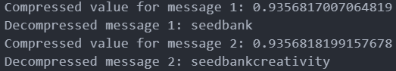

Рисунок 2 – Результат выполнение программы

**Вывод:** приобрёл практические навыки использования арифметических методов сжатия/распаковки данных.